**.NET架构 第3次作业**

**第1题：实现表格排序功能（表格见课堂示例）**

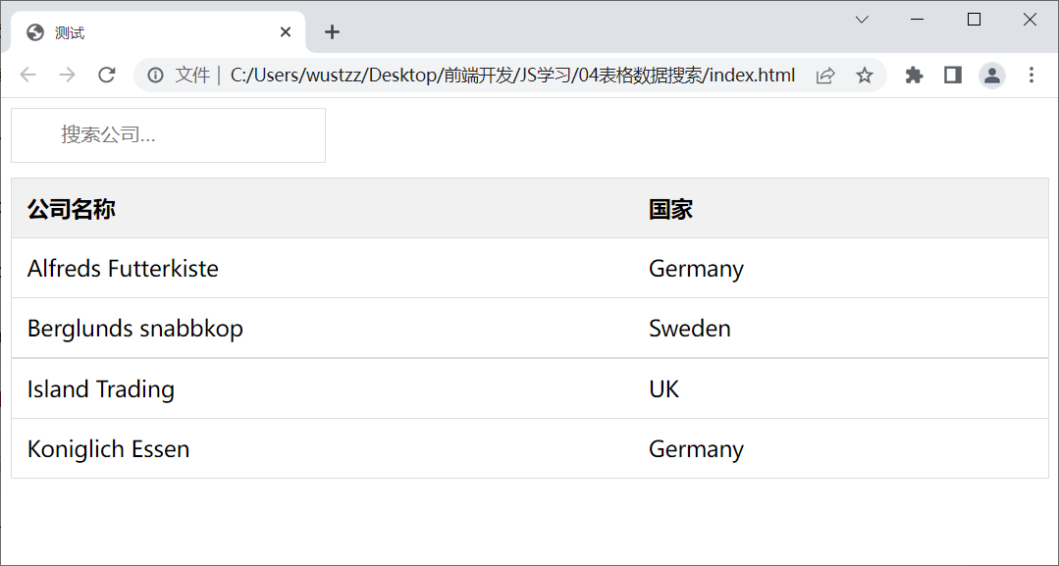

要求：点击表头（“公司名称”或“国家”）对表格进行排序，第一次点击时，排序为升序（A 到 Z），再次点击，排序为降序（Z 到 A）。

参考：<https://www.runoob.com/w3cnote/js-sort-table.html>

**第2题：用JS+CSS实现高考倒计时**

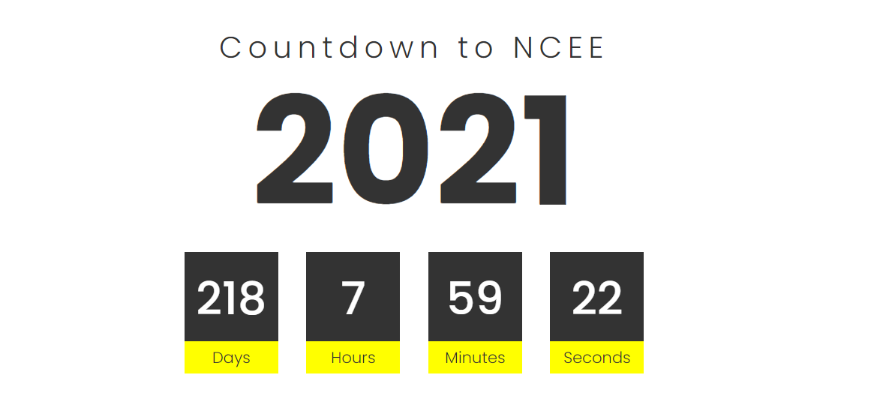

要求：对JS、CSS关键代码添加注释。

参考：<https://www.cnblogs.com/cairbin/p/13535781.html>

**第3题：完成模板渲染和分页功能，实现后的结果如下：**

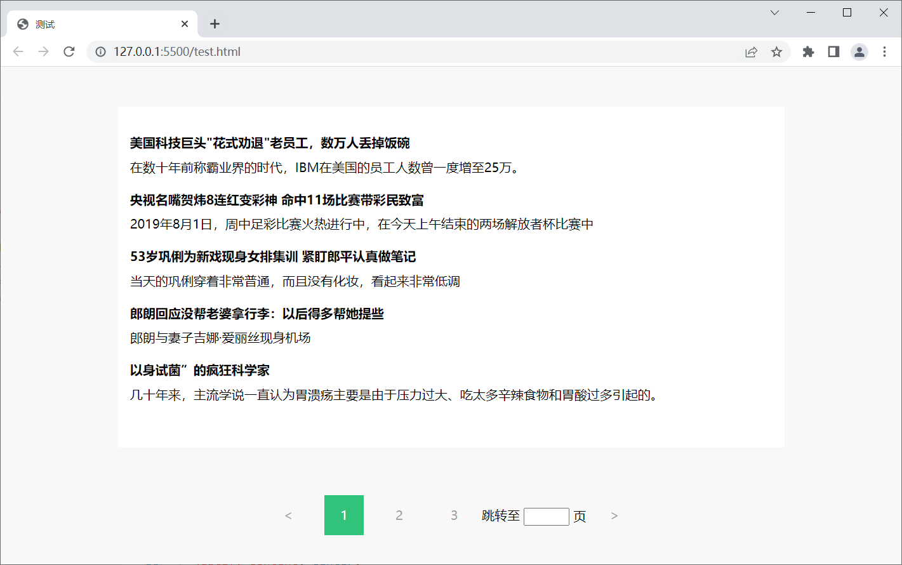

提醒：代码没有完成前，下图结果无法正常显示

程序主体代码在“作业3第三题”文件夹中，数据是“news.json”，阅读“index.js”，在指定位置完成JS代码2处：

完成代码1：实现新闻模板内容的渲染

完成代码2：实现输入页码回车跳转